DELOVNI LIST - SKUPINA 1

- Izmeri dolžino poti, ki jo opravi voda od izvira do vodnega zbiralnika.
  - Novi zbiralnik= 76m
  - Stari zbiralnik= 66m
Razlika v poti= 10 metrov
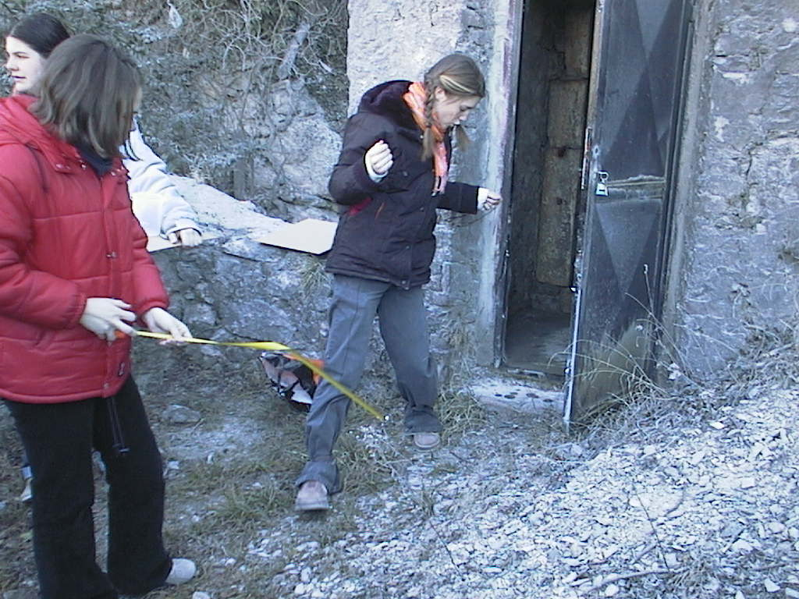

Nika je med koraki imela napeto polmetersko vrvico, s katero je merila razdaljo.

- Za koliko se je spremenila dolžina vodne poti, če primerjamo staro in novo vodovodno napeljavo?
- Spremenila se je za 10 metrov.

- Ali so se spremenile razmere vodnega pritiska v hiši, ki uporablja vodo iz graščinskega vodovodnega zbiralnika?
- Lastnik pravi, da je je pritisk vode zmanjšal, kar se pozna pretežno poleti, ko je bolj sušno obdobje.

